**LAPORAN PRAKTIKUM**

**PEMROGRAMAN BERORIENTASI OBJEK**



OLEH :

AHMAD MUHAIMIN KAMIL

2311533013

DOSEN PENGAMPU : Nurfiah, S.ST., M.Kom.

PROGRAM STUDI INFORMATIKA

FAKULTAS TEKNOLOGI INFORMASI

UNIVERSITAS ANDALAS

**Membuat Fungsi CRUD untuk OrderDetailFrame**

**1.Membuat Class OrderDetailDAO**

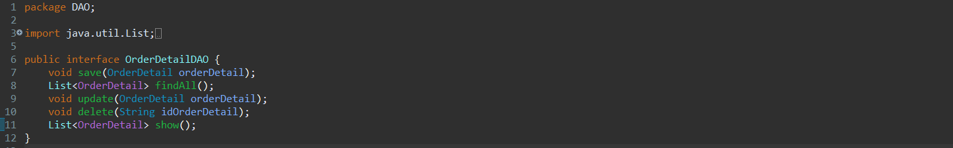

**2.Membuat Class OrderDetailRepo**

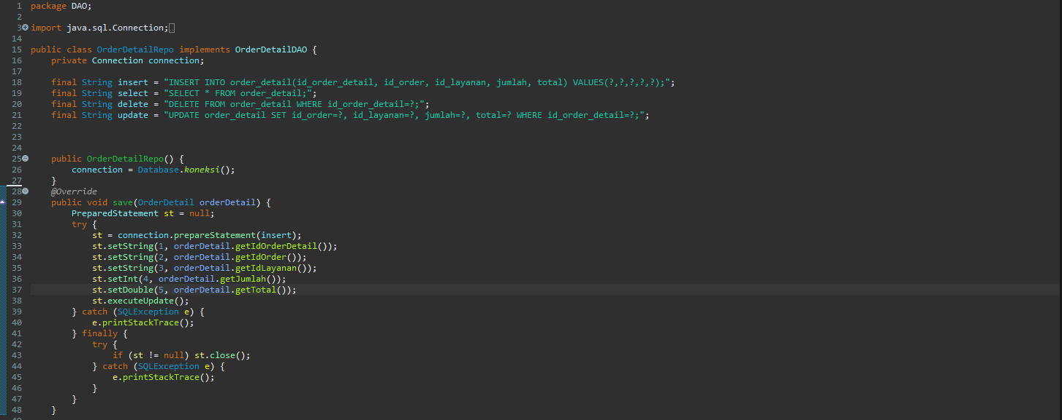

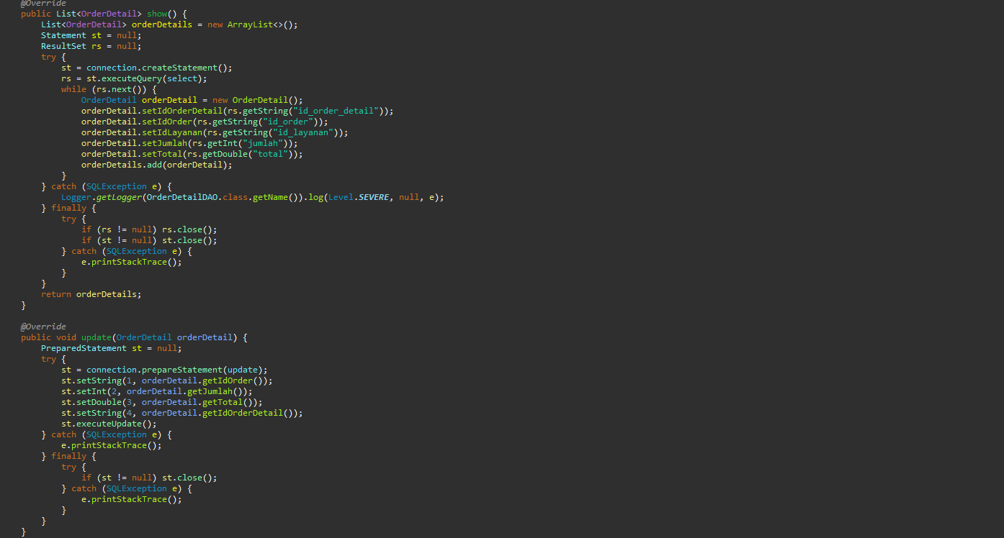

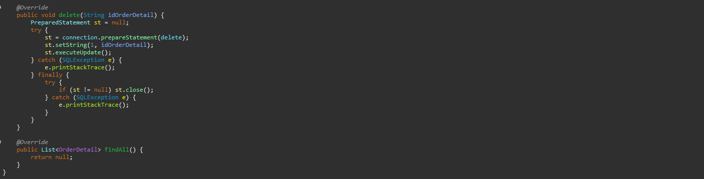

**3.Membuat Class OrderDetail pada Package model**

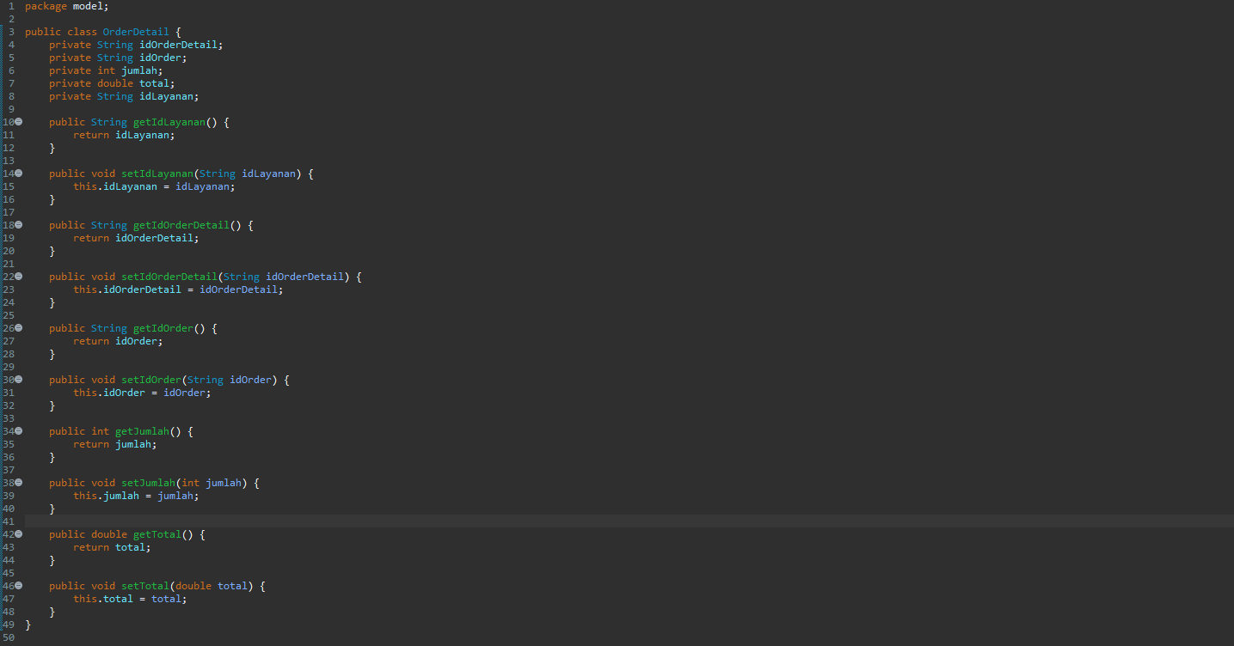

**4.Membuat Class TableOrderDetail pada Package table**

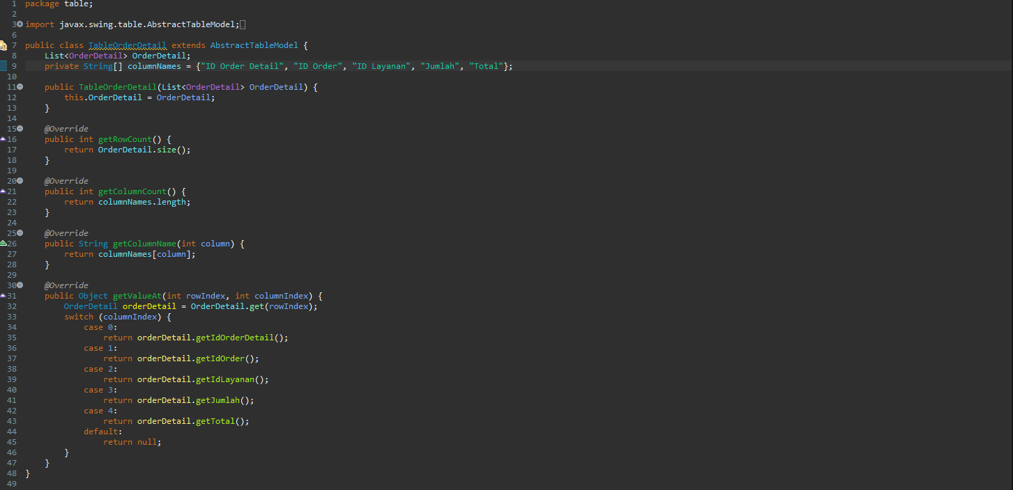

**6.Membuat Class OrderDetailFrame di Package ui**

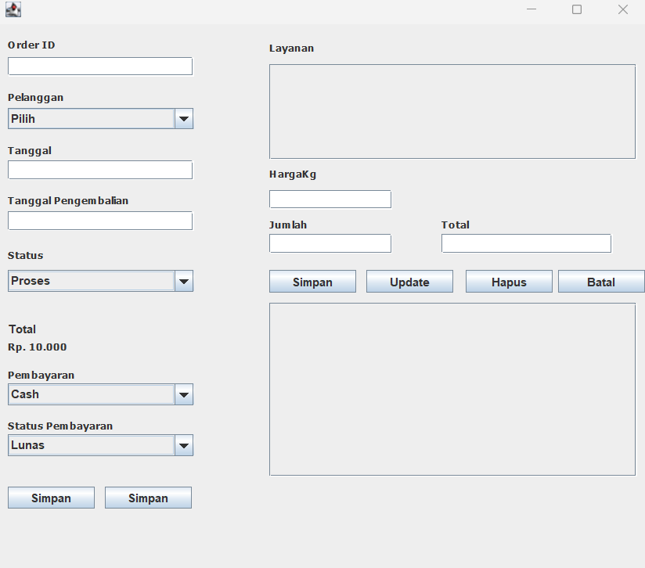

**5.Membuat Logika pada TextField yang Bervariable textJumlah**

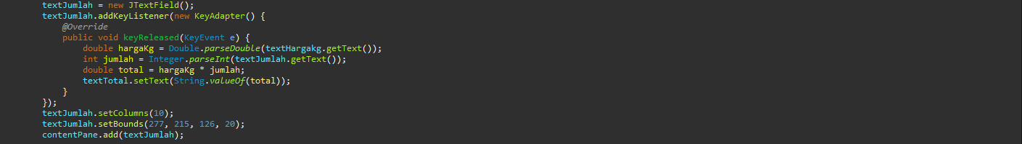

**6.Membuat Fungsi Create pada btnSave**

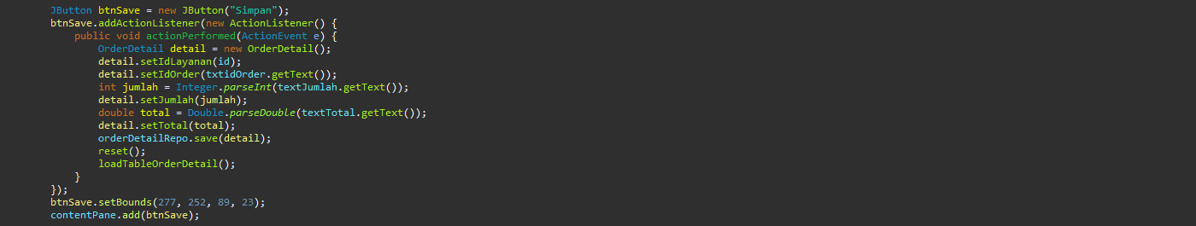

**7.Membuat Fungsi Update pada btnUpdate**

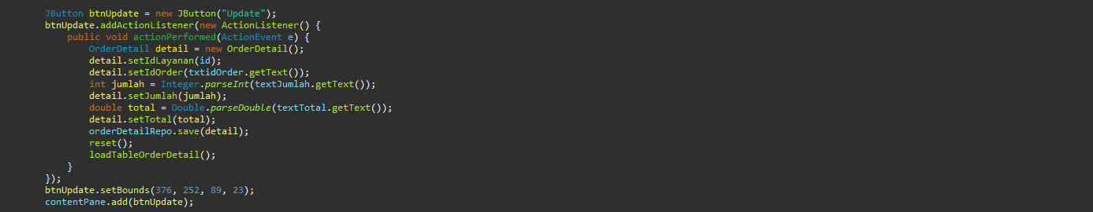

**8.Membuat Fungsi Delete pada btnDelete**

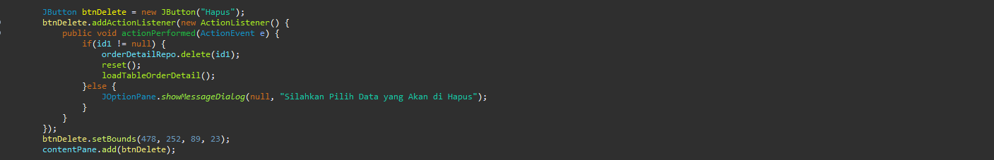

**9.Membuat Fungsi pada tableLayanan**

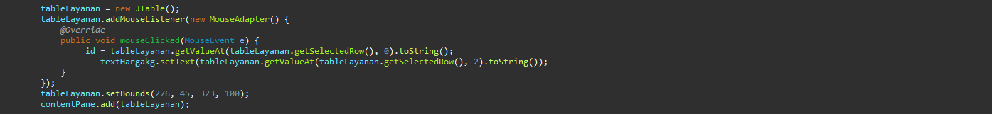

**10.Membuat Fungsi untuk tableOrderDetail**

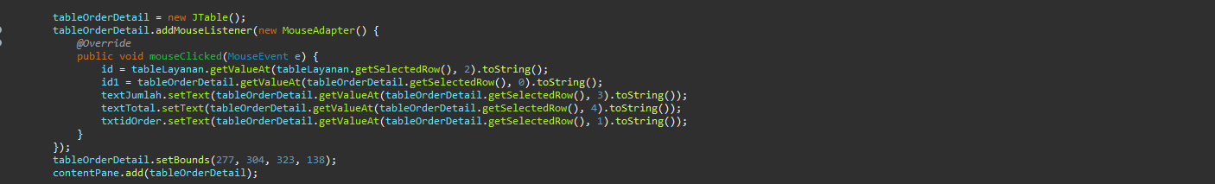

**11.Method tambahan untuk Load Table dari Database**

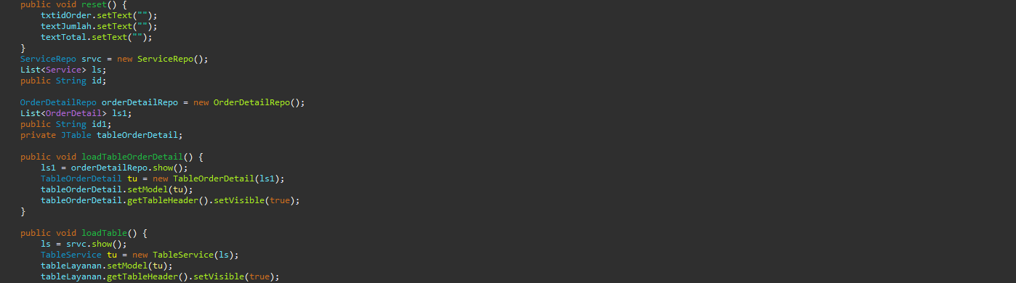

**12.Hasilnya Seperti ini :**

